**МУНИЦИПАЛЬНОЕ БЮДЖЕТНОЕ ДОШКОЛЬНОЕ ОБРАЗОВАТЕЛЬНОЕ УЧРЕЖДЕНИЕ «УЛЫБКА» МУНИЦИПАЛЬНОГО ОБРАЗОВАНИЯ КРАСНОПЕРЕКОПСКИЙ РАЙОН РЕСПУБЛИКИ КРЫМ**

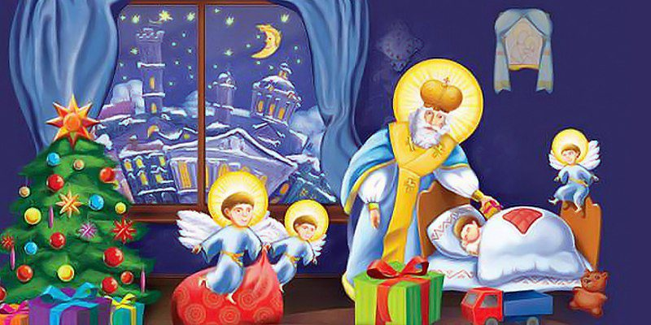

**ОТЧЕТ**

**О ПРОВЕДЕНИИ МЕРОПРИЯТИЙ, ПОСВЯЩЕННЫХ** **ДНЮ СВЯТОГО НИКОЛАЯ В МБДОУ «УЛЫБКА»**

**ПОДГОТОВИЛА:**

**Старший воспитатель**

**Трусенко Е. Г.**

**2019г.**

***День Святого Николая - светлый и радостный праздник.***С цельювоспитания у детей уважительного, милосердного, внимательного отношения к ближним, способности к сопереживанию, желания подражать благим образцам, радовать своих близких подарком, быть послушным, добрым, приходить на помощь людям, быть защитником слабых   в нашем детском саду «Улыбка» прошли мероприятия, связанные с этим праздником.  
 Святой Николай – один из самых почитаемых святых еще со времен Руси, покровитель детей. Конечно, известен своими добрыми делами и служением Богу.  Он помогал всем обездоленным и бедным, принося по ночам в их дома теплые вещи, еду и игрушки. Ежегодно утром 19 декабря тысячи малышей заглядывают под подушку в надежде найти там сюрприз и неподдельно удивляются и радуются, когда находят сюрприз в своих кроватках.

Педагоги дошкольного учреждения познакомили воспитанников старшей и подготовительных групп с историей возникновения праздника, провели тематические беседы и презентации.

19 декабря 2019 года детский сад «Улыбка» отмечал веселый народный праздник – день Святого Николая. Святой Николай, который пришел поздравить малышей с праздником, рассказал о себе и своей жизни. Викторины, песни и танцы, зимние игры, в которых с удовольствием участвовали дети, помогли еще больше поднять праздничное настроение. В конце праздника Николай вручил всем ребятам сладости. Радость ребят была искренней и неподдельной.

